Муниципальное бюджетное дошкольное образовательное учреждение
«ЦРР-Д/с №7 «Ласточка» г. Каспийск

Сценарий новогоднего утренника в подготовительной группе «Новогодняя сказка»

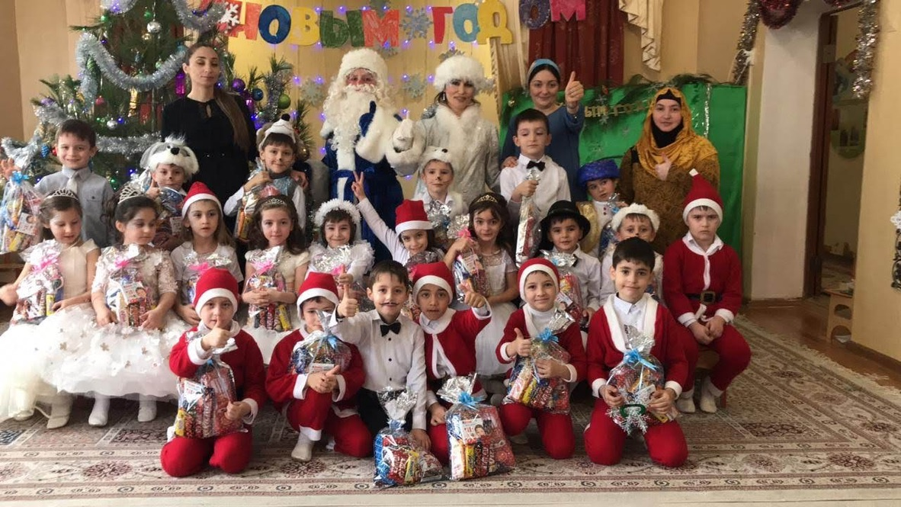

Подготовила воспитатель
Каирбекова М. А.

2018 г.
Под музыку вбегают три зайчика.
1 заяц: Ой где это мы?
2 заяц: Ай, я весь дрожу!
3 заяц: Не бойся, я сейчас посмотрю куда это мы попали. Вау елка вся нарядная!!!
1 заяц: Я знаю, знаю куда мы попали, это же Новогодний утренник для детишек.
2 заяц: А это на нас кто там смотрит?? Случайно не родители ?? А они нам ничего не сделают?
3 заяц: Не, не думаю, на добрых похожи.
1 заяц: А давайте мы на утренник останемся?
2 заяц: Не хочу, мне страшно
3 заяц: Все же дети будут в костюмах и они не поймут кто мы
1 заяц: А вы нас не выдавайте. Договорились?
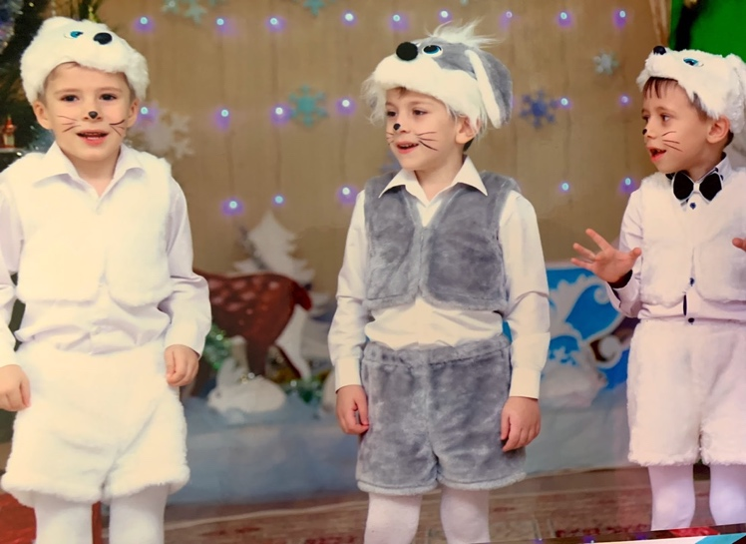
Под веселую музыку входят ведущая и двое детей (мальчик и девочка)
Вед: Эй, не стойте у порога
В зал наш проходите
Если встретить Новый год
Весело хотите!
Мальчик: К нам сюда собирается народ
Сегодня вас много интересного ждет
Игры, песни, пляски, множество чудес
Торопитесь времени осталось в обрез
Девочка: Торопись, народ честной!
Заходи смелей, не стой
Всех без исключения
Приглашаем на веселье!
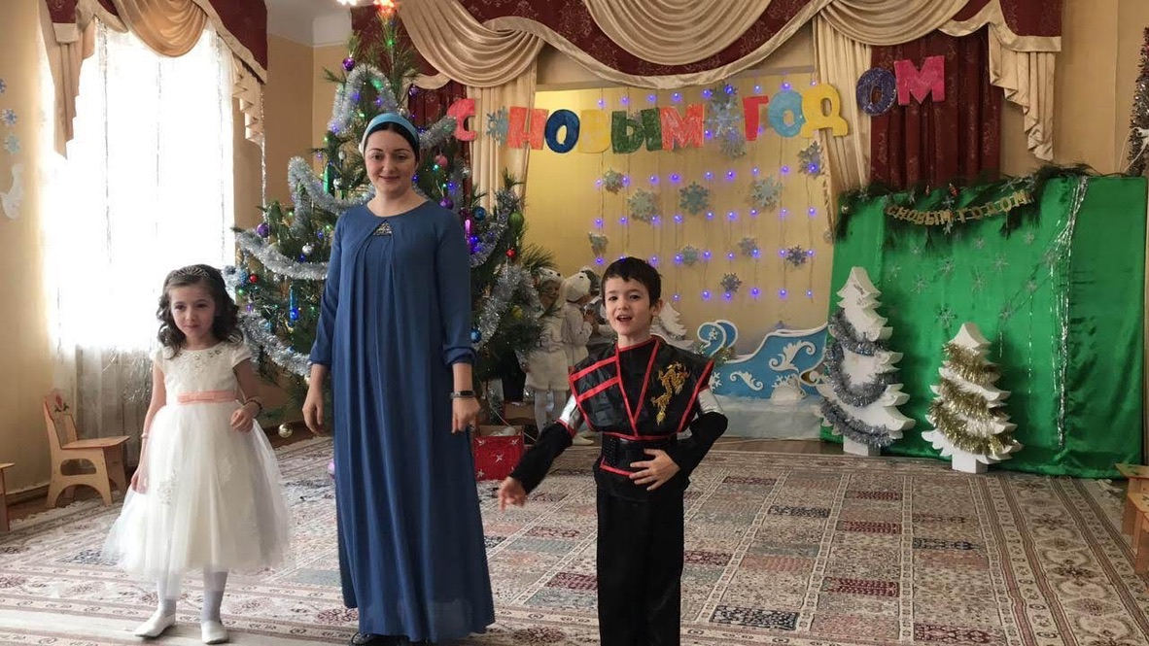
Дети в бегают в костюмах под веселую музыку. (Общий танец)
Ребенок: С шутками и смехом
Мы вбежали в зал
Начинаем, начинаем
Новогодний карнавал
Вед: Что здесь сегодня?
Ребенок: Хлопушки, конфеты
Сосульки, шары золотистого цвета
Шутки, песни, игры и пляски
Дети в нарядных костюмах и в масках
Шум не смолкает и смех без умолку
Что здесь сегодня?
Все ребята: Веселая елка!
Ребенок: эй, веселый народ
Пусть каждый пляшет и поет
Ведь наступает Новый год!
Вед: сейчас мы споем песню « в Новогоднюю ночь тик так»
Песня «в Новогоднюю ночь тик так»
Вед: Чтоб веселье дальше шло,
Чтоб царило везде торжество,
Долгожданного здесь одного
Не хватает! Скажите, кого?
(Все: Деда Мороза!)
Вед: Ну, конечно же, Деда Мороза.
А ну-ка, посмотрим, всё ли вы знаете про Деда Мороза?
Если я скажу вам верно,
Говорите «да» в ответ.
Ну, а если вдруг неверно
Говорите смело «нет»
1. Дед Мороз известен всем! (Все: «а!»)
2. Он приходит ровно в семь.(«Нет!»)
3. Дед Мороз - старик хороший! («Да!»)
4. Носит шляпу и калоши! («Нет!»)
5. Лысый и без бороды! («Нет!»)
6. Сделал лёд он из воды! («Да!»)
7. Он подарки принесёт! («Да!»)
8. Огнями ёлку нам зажжет! («Да!»)
Вед: Вот какие молодцы! Умные и находчивые! К таким Дед Мороз точно придет!(раздаётся звон колокольчиков). Кажется, он уже приближается!
Ребенок: С ветром, вьюгой и бураном
Мчится Дед Мороз седой.
Машет длинными руками,
Сыплет звёзды над землей.
Дед Мороз: Здравствуйте, мои дорогие ребята!
Здравствуйте, уважаемые взрослые!
(все приветствуют Дед Мороза)
Из Устюга далёкого
По дороге по широкой
По заснеженным полям
Я спешил, ребята, к вам!
С Новым годом поздравляю!
Счастья каждому желаю!
Много лет здоровья вам!
И большим, и малышам.
(подходит к ёлке)
А хорошо у вас тут, красиво, уютно. И ёлка нарядная, и народа много. Сразу видно, старались, меня дожидались. Только какой же праздник без Снегурочки. Давайте её, красавицу, позовем.
(вбегают заяц и волк , сценка из «ну погоди»)
Дед Мороз: ха, ха, ха. Что это сейчас было?
Вед: Это наши зверята проказничают
Вед: Дедушка Мороз, а где же внучка твоя Снегурочка?
Дед Мороз: А она подготовила для ребятишек сюрприз и скоро подойдет?
Снегурочка: Здравствуй, дедушка Мороз!
Здравствуйте, ребятишки!
Девчонки и мальчишки!
Долго к вам сюда я шла!
Наконец, я вас нашла.
А пришла я не одна вот наконец то поймала этих проказников
Дед Мороз: А что они на творили?
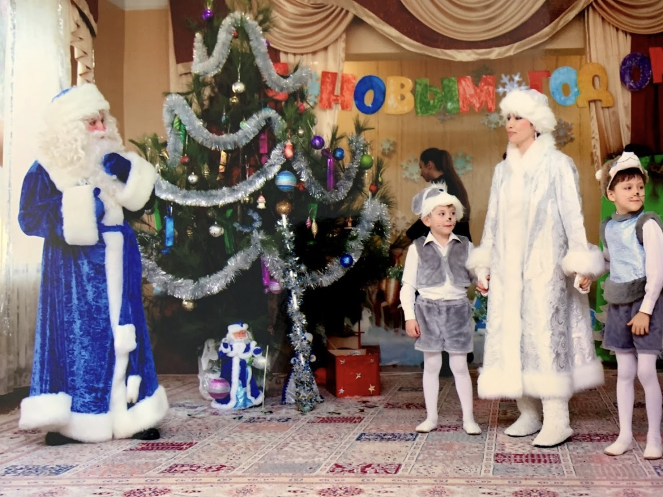
Снегурочка: Постоянно спорятся и ругаются. Сколько я за ними гналась чуть на праздник не опоздала, а они шалят опят. Чуть не сбили меня в коридоре.
Дед Мороз: Мда не порядок , а ведь и новый год не за горами, нужно это исправлять.
Вед: Я знаю как их помирить общие дело всегда всех объединяет думаю, что в нашей следующей игре они и помирятся.
Дед Мороз: Здорова придумала ведь известно всем, что общий труд объединят всех.
Снегурочка: Тогда играем
(игра « наряди елочку»)
Это подвижная веселая игра. Для нее потребуются искусственные елочки по числу команд и небьющиеся новогодние игрушки на веревочках. Дети делятся на две команды. В противоположном конце зала на стульчиках устанавливаются елочки. Каждый игрок команды должен взять новогоднюю игрушку (шарик) ложкой и донести ее не уронив до елочки и повесить. Чья команда быстрее справится с заданием, та команда и победила.

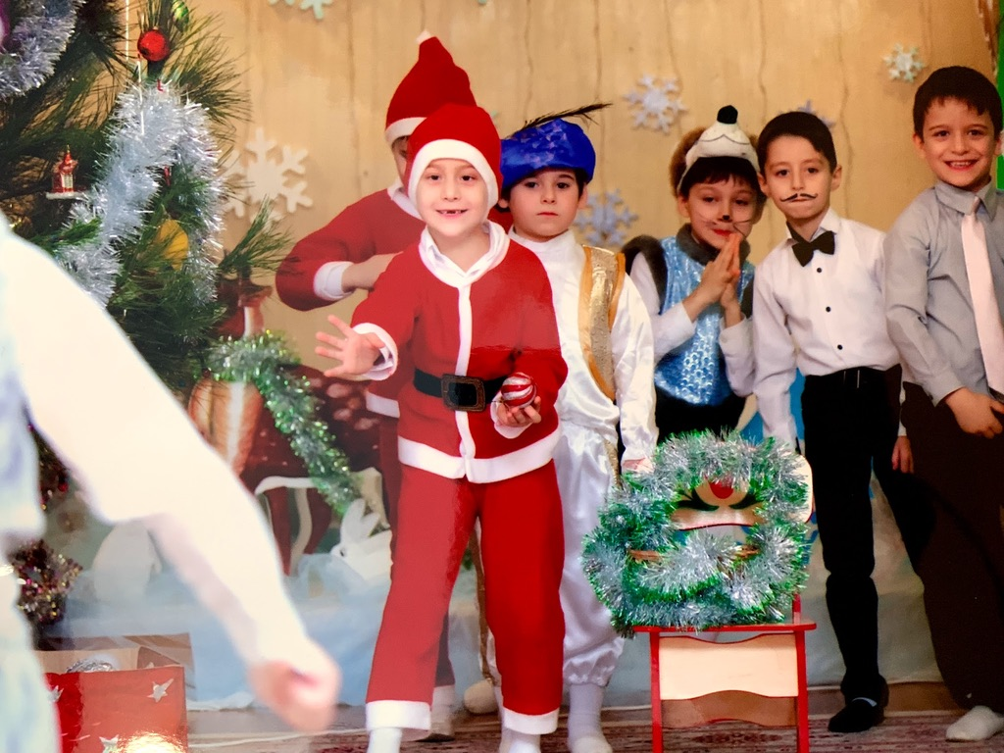
Снегурочка: Чуть не забыла пришла я не одна, со мной снежинки веселые искринки
(танец снежинок)
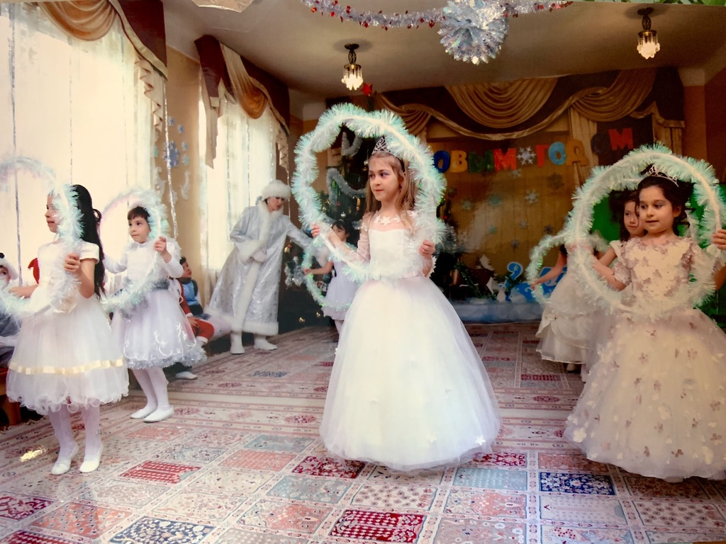
Дед Мороз : А сейчас, ребята, с вами
Ёлку мы зажжем огнями!
Снегурочка: Чтоб она зажглась огнями,
Говорите вместе с нами.
Все вместе: Раз, два, три - наша ёлочка, гори!
(повторяют 3 раза. Ёлка не загорается)
Дед Мороз: Что такое, что за страсть? Прям какая-то напасть! Ёлочка не загорается!
Снегурочка: Дедушка Мороз, эти слова, наверное, уже устарели и потеряли свою волшебную силу. Давай ребята попробуют ёлку зажечь огнями, но не с помощью электричества или волшебства, а своими знаниями. Я сейчас буду загадывать загадки, а вы ребятишки их будете отгадывать.
Вед: отгадываем загадки.
ЗАГАДКИ:
1. Он рисует на стекле пальмы, звезды, ялики.
Говорят, ему сто лет, а шалит, как маленький. (Мороз)
2. Живет – лежит,
Умрет – побежит. (Снег)
3. А ну-ка, ребята, кто угадает:
На десятерых братьев двух шуб хватает. (Варежки).
4. Кто только зимой растёт? (Сугроб или сосулька).
5. Без крыльев, а летит,
Без корней, а растет. (Снег).
6. Зимой собрался мишка спать.
А как назвать его кровать? (Берлога).
7. Сидит на макушке,
Завязаны ушки. (Шапка-ушанка).
Дед Мороз: Молодцы, ребята! (ёлочка загорается).
Снегурочка: Посмотрите, ребята! Наша ёлочка загорелась!
Вед: Дедушка ребята подготовили для тебя песню
(исполняется песня)
Дед мороз: Я думаю, что пришло время поиграть
(игра «снежинки»)
Ход игры.
Дед Мороз: Ох, до чего же много снега намело!
Даже на вашей Ёлочке Снежинки лежат. Хотите с ними поиграть?
Ведущая: Конечно, хотим, Дедушка Мороз!
Дед Мороз: Но вначале я немного поколдую.
Дед Мороз обходит Ёлочку, помахивая посохом.
Дед Мороз:
Снежинки - пушинки, посланцы Зимы,
Волшебными станьте для нашей игры.
Кажется, получилось.
Пусть музыка звучит веселее,
Начинайте игру поскорее!
Звучит весёлая музыка, дети подбегают к Ёлочке, берут себе любую Снежинку и бегают с ней врассыпную по залу.
Дед Мороз:
Пора Снежинкам засыпать.
Пора им землю укрывать. Все дети приседают на корточки.
Дед Мороз:
Ветерок подул сильней,
Разлетайтесь- ка, быстрей. Дети снова бегают по залу.
Дед Мороз:
Покружитесь веселей
Возле Ёлочки своей. Дети поднимают снежинки вверх и кружатся вокруг себя.
Дед Мороз:
Сейчас узнаем, кто скорее
Слова собрать быстрей сумеет.
Дети быстро находят себе место, чтобы составить слова: СНЕГ и ЗИМА. Они встают перед Ёлочкой лицом к гостям и показывают своё СЛОВО.
Дети, у которых на снежинках нет букв, собираются в «Сугроб». Подбегают друг к другу, приседают на одно колено и отводят руку со снежинкой в сторону.
Дед Мороз: Спасибо вам, дорогие внучата. Забирайте эти снежинки себе в подарок.
Дети убегают, снежинку кладут под свой стульчик, чтобы в конце праздника забрать с собой.
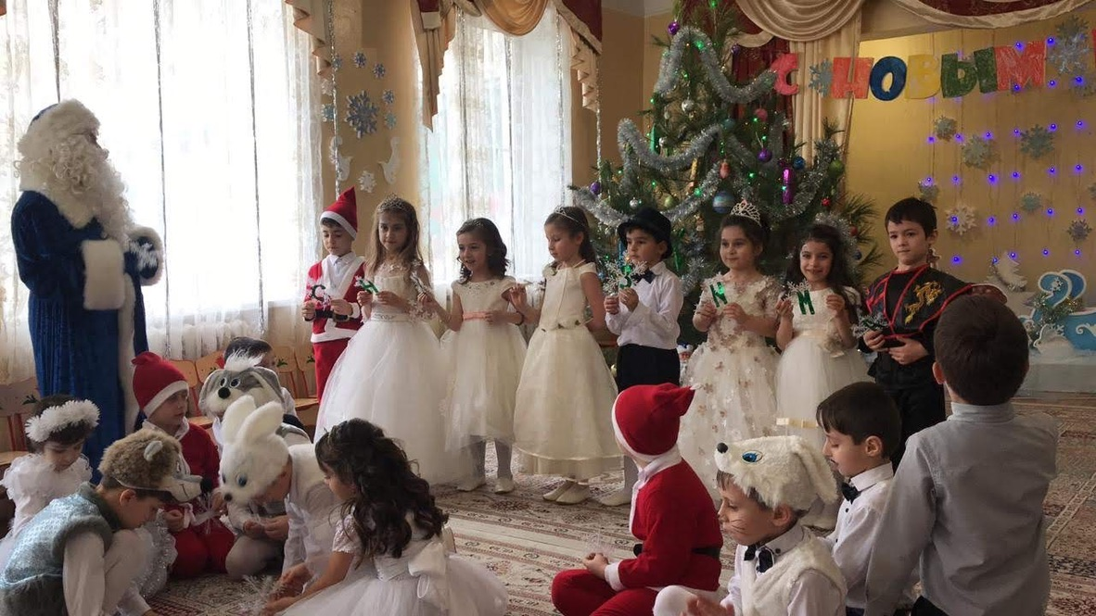
Дед Мороз: Молодцы, какие смышленые девочки и мальчики
Вед: Да, детки у нас очень умные и не только играть могут, но и стишки знают, так что ты дедушка отдохни, а ребятки почитают тебе стишки.
стихи
Вед: Отдохнули, а теперь и потанцевать можно
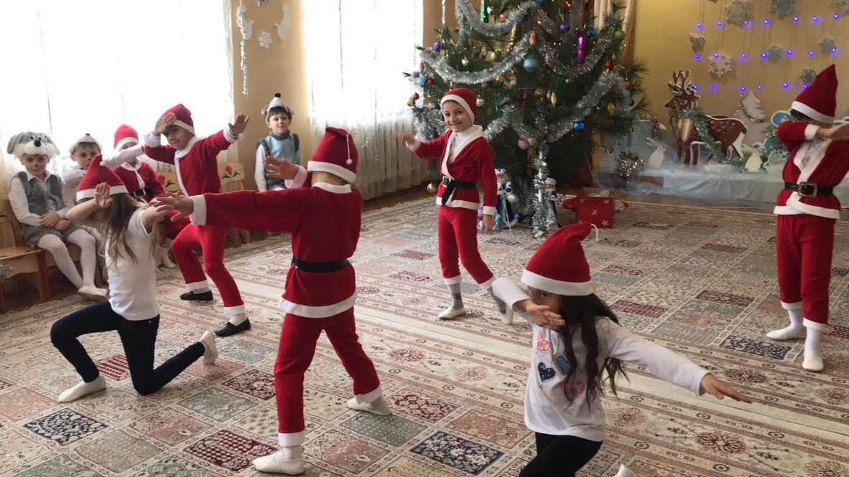
Дед Мороз: Все было так интересно, но нас с Снегурочкой заждались и другие детки, так что нам пора
(Ребенок подбегает к ведущей и шепчет на ухо)
Вед: Дед Мороз, а вы ничего не забыли
Дед Мороз: Да вроде нет
Вед: а вот мне подсказывают, что ты что то все таки забыл
Ребенок рассказывает стихотворение.(про подарки)
Снегурочка: Дедушка, а подарки
Дед мороз: Вот я старый забыл совсем. А где же мой мешок ? (оглядывается)
(Зайцы выходят)
1 заяц: А мы тут мимо проходили и увидели за елкой мешочек, но он пустой (показывают мешок)
Снегурочка: Как так пустой?
Дед мороз: Хо, хо, хо. Не переживайте я сейчас ударю своим посохом и мешок заполнится подарками (накрывает мешок тканью и ударяет три раза посохом)
Вед: Ооо какое волшебство, Дедушка молодец
(Раздает детям подарки)
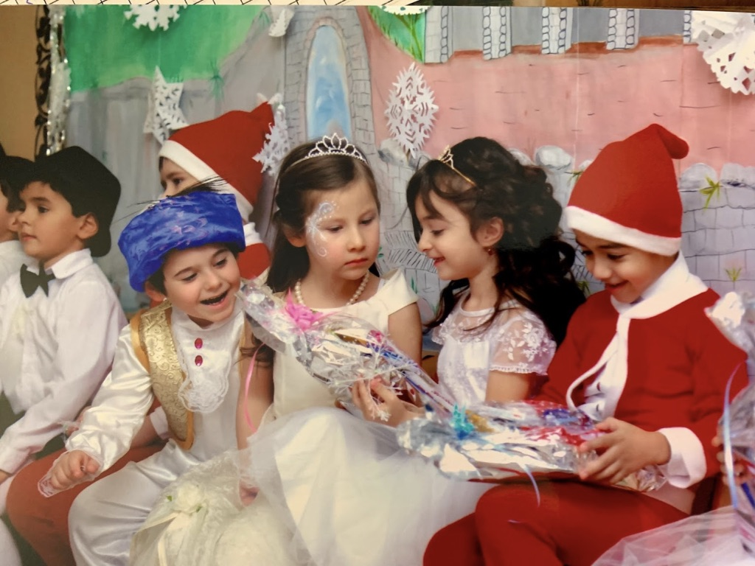
Дед Мороз : Прошел ещё один прекрасный год,
В котором пелось и грустилось.
Снегурочка: А то, что в нем не уместилось,
Пусть в новом все произойдет.
Ведущий: Идут часы, проходят дни,
Таков закон природы.
И мы сегодня вас хотим
Поздравить с Новым годом!
(общий танец с Дед Морозом и Снегурочкой)

